TapTap 聚光灯小游戏征集策划案模版

通过“一页介绍”，说明整体项目信息。

游戏描述

游戏描述 | 开发者填写内容
主题选择 | eg：逻辑推理解谜
美术风格 | eg：3D/2D，卡通/写实/怀旧/水墨风格/像素风  请附图，可以是参考图或自己创作图片
一句话描述 | 请用一句话说明游戏独特的卖点以及是什么让这个游戏与众不同
游玩地址 | 如已上线其他平台请提供游玩地址  微信小游戏：（如有）  抖音小游戏：（如有）  其他平台：（如有）
联系方式 | 请提供手机号码：  需与报名表手机号一致，如立项提案通过筛选，我们将通过此联系方式行沟通与运营对接。

故事概要
请提供一个简明的游戏故事概要

游戏设计
说明游戏核心玩法的设计思路与游戏系统的循环结构图

游戏设计 | 开发者填写内容
核心玩法的设计思路 | eg：「扫雷」核心玩法的设计思路  - 更大的地图  - 起手点开的版块的难易程度  - 自动展开板块的数量，即有多少格子等于0  - 最大数字  - 需要推理才能定位地雷：是否需要 & 数量的多少  - 是否启用全开验证机制：旗帜必须都标正确的情况下，才会帮你自动打开。不启用的话，只要旗帜数量对，就会自动打开周围的格子，开到地雷就输了。
游戏系统的循环结构图 | eg：电子宠物」的游戏循环结构图  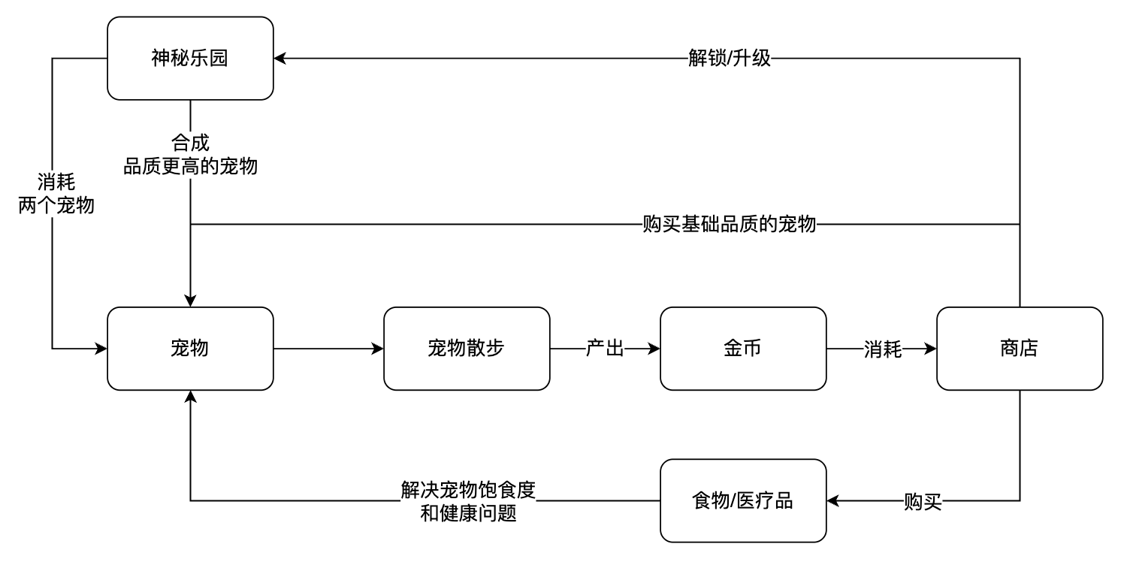
展示游戏特色和核心玩法 | 参考游戏的名称和游玩视频  自己游戏的Demo演示：视频的形式  （二选一即可）

内容规划
预估整体的游戏时长，并规划出相应的内容量，根据游戏所涵盖的内容，选择需要的条目来做展开说明。

内容规划 | 开发者填写内容
- 游戏时长  - 关卡/怪物  - 英雄/职业  - 装备  ……（你的游戏中的特有内容） | eg1：「贪吃蛇物理解谜」游戏时长：10小时  关卡内容  - 关卡数量：30  - 关卡特殊机关  - 苹果：吃了涨一节  - 地刺：碰到就失败  - ……  - 关卡主题  - 森林  - 天空  - ……  eg2：「电子宠物」游戏时长：20小时  宠物内容  - 猫：4只普通，4只进阶  - 狗：4只普通，4只进阶  - 兔子……

